**Autorisation de prise de vue et d’enregistrement de la voix en vue d’une diffusion**

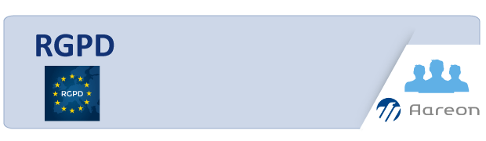

Aareon France, S.A.S. au capital de 3 800.000 euros, immatriculée sous le numéro B 324 590 413, ayant son siège social à MEUDON LA FORET 92360 – par Tertiaire de Meudon – Immeuble le Newton – 9/11 rue Jeanne Braconnier, en qualité de responsable du traitement, vous demande l’autorisation d’utiliser des photos, des vidéos enregistrés au cours de l’animation de la formation ou de la réunion de travail en présentiel ou en distanciel suivante :

Objet de la formation / réunion :

Date de la formation  / réunion:

**FINALITE**

*Merci de détailler autant que possible les différentes finalités envisagées (Attention le consentement recueilli ne sera valable que pour les finalités décrites ci-dessous)*

* Envoi de la vidéo :
* aux participants de la session du webinar filmé
* aux participants des autres sessions (autres dates, autres horaires) de **ce même webinar**

La base légale de ce traitement repose sur le consentement au regard de l’article 6, a, du Règlement Général sur la Protection des Données

**MODE D’EXPLOITATION**

Ces enregistrements seront utilisés uniquement dans le cadre de la finalité décrite ci-dessus.

**POUR EXERCER VOS DROITS**

Vos données sont traitées jusqu’à 3 ans en base active à l’issue de l’enregistrement et sont conservées 3 ans en base archive à compter de leur dernière utilisation.

Pendant cette période, nous mettons en place tous moyens aptes à assurer la confidentialité et la sécurité de vos données personnelles, de manière à empêcher leur endommagement, effacement ou accès par des tiers non autorisés.

Vous disposez d’un droit d’accès aux données vous concernant, d’un droit de rectification, d’un droit d’opposition et d’un droit à la limitation du traitement de vos données. Vous disposez également d’un droit à l’effacement concernant l’image/la voix enregistrée et utilisée dans le cadre décrit ci-dessus.

Pour exercer vos droits ou pour toute question sur le traitement de vos données, vous pouvez contacter le délégué à la protection des données à l’adresse suivante :

**Améyovi Messiba**

Parc tertiaire de Meudon - Immeuble le Newton - 9/11 rue Jeanne Braconnier - 92360 Meudon La Forêt

[fr-dpo@aareon.fr](mailto:fr-dpo@aareon.fr)

Si vous estimez que vos droits ne sont pas respectés vous pouvez adresser une réclamation auprès de la CNIL, en ligne sur [www.cnil.fr](http://www.cnil.fr) ou par voie postale à l’adressesuivante : 3 place de Fontenoy – TSA 80715 – 75334 PARIS Cedex 07

**AUTORISATION**

Je soussigné(e) : [Nom – Prénom]

Nom ------------------------------------------------------Prénom--------------------------------------------------------

Autorise la captation de mon image, de ma voix, et l’utilisation qui en sera faite par Aareon France

Fait à …………………………………………..

Le …………………………………………….